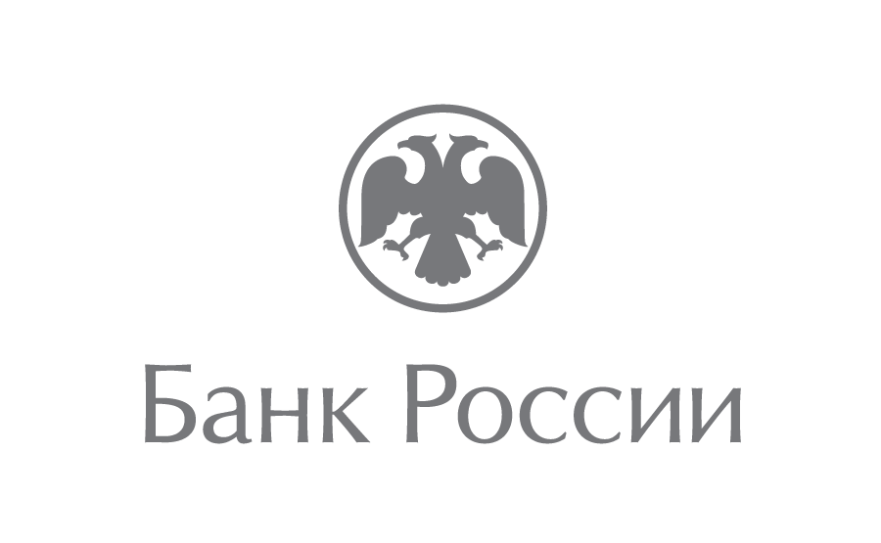 | Отделение-Национальный банк по Чеченской Республике  Южного главного управления  Центрального банка Российской Федерации  364020, г. Грозный, Старопромысловское шоссе, 5  96media@cbr.ru  (8712) 22-58-21

24 марта 2020 года
В Чеченской Республике в полтора раза чаще стали пользоваться банковскими картами
Жители и гости Чеченской Республики в 2019 году потратили более 7,6 млрд рублей, оплачивая товары и услуги платежными картами. Количество таких транзакций составило около 9 млн операций, что на 53,4% больше аналогичного показателя прошлого года.
Одновременно с этим активно прирастает инфраструктура по приему платежных карт. Так, количество банкоматов, расположенных на территории республики, по данным на 1 января 2020 года составило 562 единиц, что превышает аналогичный показатель годичной давности почти на 10%. Количество электронных терминалов, используемых для оплаты товаров и услуг (POS-терминалы), возросло на 43,3% по сравнению с аналогичной датой прошлого года и составило 1 581 единицы. На 14,7% выросло и количество электронных терминалов, установленных в пунктах выдачи наличных денежных средств (468 ед.).
Основным драйвером развития банковской инфраструктуры и роста безналичных платежей стали мероприятия, реализуемые в рамках регионального проекта по повышению доступности финансовых услуг и увеличению доли безналичных платежей, в том числе в отдаленных, малонаселенных и труднодоступных населенных пунктах на 2019-2020 годы.
«Важно отметить, что за время реализации «Дорожной карты» вместе с технологическим развитием происходит и ментальная перестройка мышления наших граждан, которые нарабатывают опыт дистанционного взаимодействия с финансовыми организациями», – прокомментировал Иса Тамаев, управляющий Отделением Банка России по Чеченской Республике.
Напомним, «Дорожная карта» была подписана в марте прошлого года руководством Южного главного управления Банка России, Отделения Банка России по Чеченской Республике и министром финансов Чеченской Республики.

